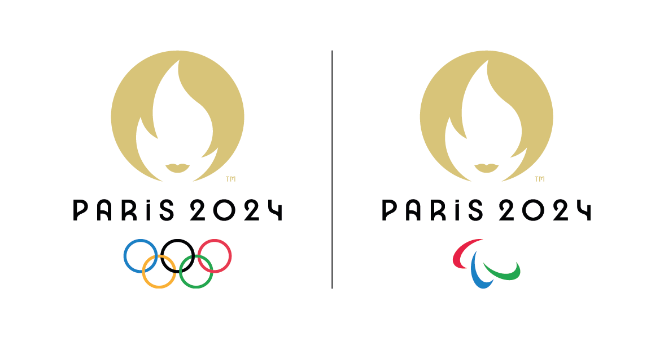

Procédure d’appel d’offres

CONCESSION CEREMONIE D’OUVERTURE

cadre de réponse technique POUR la remise de l’offre

Cadre général :
Dans le cadre de l’attribution du marché relatif aux concessions de la Cérémonie d’Ouverture il est demandé au candidat retenu de remettre à Paris 2024 le mémoire comprenant les éléments suivants :
- Une justification de la compréhension des enjeux, besoins, risques relatifs aux différentes prestations de restauration payante ainsi que du rôle du Titulaire dans l’écosystème d’acteurs partenaires / prestataires / départements de Paris 2024
- La justification du modèle économique proposé par le candidat, en particulier au regard des exigences de niveaux de service et de durabilité présentées dans le CCTP et ses annexes
- Une présentation de la méthodologie générale de fonctionnement du candidat
- Un dossier technique présentant l’Offre mise en place pour les différentes prestations

Le candidat fournira également à Paris 2024 la proposition de Modèle Commercial pour la restauration payante complétés.
Le candidat est libre de se placer sur chacun des lots mais devra répondre obligatoirement à l’ensemble des tranches fermes et optionnelles composants le lot auquel il répond.
A travers le mémoire et les annexes financières, le candidat devra justifier des composantes de son offre et en afficher l’intérêt pour Paris 2024 et son alignement avec la Vision pour la restauration des Jeux de Paris 2024 au vu des éléments présentés dans le CCTP.
Remarque : pour rédiger son mémoire technique et compléter les annexes financières, il est vivement conseillé de s’appuyer sur l’ensemble des annexes fournies au DCE.

Format :
Le présent cadre de réponse technique vise à faciliter l’analyse de l’offre du candidat par Paris 2024. La structure du mémoire est définie ci-dessous et doit être scrupuleusement suivie par le candidat. Le nombre de pages total pour l’ensemble des chapitres 1, 2, 3 et 4 est limité à 30 pages. Ainsi, il est demandé au candidat de rester aussi synthétique que possible. Le document sera remis sous format PDF. Les annexes financières seront à transmettre aux formats PDF et Excel.
Dans un second temps, le Candidat devra préparer un support de présentation pour les différents ateliers thématiques qui seront menés en seconde partie de procédure. Paris 2024 tiendra les candidats informés de leurs participations à ces ateliers après réception et analyse des offres initiales.

Sommaire détaillé :
1 | Compréhension des enjeux, besoins et risques spécifiques au marché et du rôle du Titulaire au sein de l’écosystème Paris 2024
2 | Présentation et justification du modèle économique proposé à Paris 2024
3 | Prestations de restauration payante
3.1 | Concessions F&B  Première trame de gamme de produit et prix de vente  Parcours client dont stratégie de vaisselle et de consommables  Méthodologie de travail / déploiement (sourcing, achats, acheminement, montage etc.) / maintenance / démantèlement :  - Conception : méthodologie, exemple de plan d’installation, équipements de cuisine et de layout, infrastructures et impact sur les équipements existants  - Déploiement : méthodologie liée à l’approvisionnement, à la logistique, au réassort, aux besoins en raccordement en fluides et à la gestion des déchets  - Maintenance : stratégie et moyens mobilisés (stock tampon, astreinte, engagements vis-à-vis des niveaux de services Paris 2024, …)  - Démantèlement : méthodologie
3.2 | Exemples de documents produits pour des contrats similaires (planning, études de conception, reporting et rapport d’avancement, plan de gestion des risques, …)
4 | Vision pour la restauration des Jeux de Paris 2024
4.1 | Merci de remplir l’annexe concernant les engagements et indicateurs de la Vision pour la restauration des Jeux de Paris 2024 (page 3,4,5)
5 | Sujets transverses
5.1 | Reporting :  - Stratégie de reporting
5.2 | Gestion de projet :  - Plan de recrutement et montée en puissance de l’équipe projet  - Rétroplanning du projet  - Liste et échéances des livrables clé à produire  - Stratégie de recrutement du personnel
5.3 | Stratégie VCP et de livraison :  - Projection sur l’intégration au Vendor Certification Program  - Explication de la supply chain et du dimensionnement des livraisons
5.4 | Nettoyage et entretien :  - Stratégie de nettoyage et entretien des différents espaces FNB
5.5 | Stratégie de management des risques et d’hygiène alimentaire  Planning d’autocontrôle d’analyse microbiologique avec contrôle quotidiens
5.6 | Encadrement et formation du staff

ANNEXE – Vision pour la restauration des Jeux de Paris 2024
NEUTRALITE CARBONE ET PRESERVATION DE L'ENVIRONNEMENT |  |  |  | DÉMARCHE D’ÉCONOMIE CIRCULAIRE |  |  |  | Enjeux
- 50% de CO2 par repas en moyenne | - 50% de CO2 par repas en moyenne | 100% alimentation certifiée | 100% alimentation certifiée | - 50% de plastique à usage unique en phase de consommation | Lutter contre le gaspillage alimentaire | Lutter contre le gaspillage alimentaire | Engagement Food Vision
Empreinte carbone de la restauration (kgeqC02) sur le poids moyen d'un repas par client | Nombre et qualité des mesures mises en place pour une alimentation bas-carbone | Part (en %) de l'approvisionnement labellisé | Moyens déployés pour maximiser l'approvisionnement auprès des producteurs locaux (- de 250km), nationaux et européens | Part (en %) des repas et boissons servis par type d’alternatives au plastique à usage unique déployées pour les contenants et emballages alimentaires | Part (en %) et volumes (en t) des ressources alimentaires non consommées valorisés dans la période de Jeux | Nombre et qualité des mesures mises en place pour la réduction du gaspillage alimentaire à la source | Indicateur
Contribuer à l'atteinte de l'objectif de Paris 2024 de 1kg de CO2 par repas (menus) | Cible proposée par le candidat | 80% | Cf Vision pour la restauration de Paris 2024 | Le candidat confirme le choix de Paris 2024 d’avoir une collecte des RPET en concessions | 100% | Cible proposée par le candidat | Cible minimum à l'échelle du site
Résultat | Moyen | Résultat | Moyen | Moyen | Résultat | Moyen | Type d'obligation
 |  |  |  |  |  |  | Cible retenue par le candidat, le cas échéant
‘ |  |  |  |  |  |  | Points forts du candidat
 |  |  |  |  |  |  | Points d'amélioration identifiés
 |  |  |  |  |  |  | Commentaires
TRANSVERSE | DÉMARCHE D’ÉCONOMIE CIRCULAIRE |  |  |  | INNOVATION SOCIALE | INCLUSION DES PERSONNES EN SITUATION DE HANDICAP | CREATION DE VALEUR SUR LES TERRITOIRES | Enjeux
Intégrer la Stratégie Responsable des Achats et la Stratégie Héritage et Durabilité | Réduire les matières nécessaires aux Jeux en misant sur existant | Assurer une seconde vie aux produits et équipements |  | Gérer efficacement les déchets liés aux Jeux | Mise en place d'actions d'insertion en direction des personnes les plus éloignées de l'emploi | Mobilisation du secteur du handicap (STPA) dans l'organisation des Jeux | Mobilisation des TPE/PME/ESS dans l'organisation des Jeux | Objectif
Part des achats intégrant un critère minimum de 15% sur les enjeux environnementaux et sociaux pour la sélection des prestataires (quand pertinent) | Part (en € et en T) des produits loués pour les besoins des Jeux. | Part (en € et en tonnes) des produits achetés pour les besoins des Jeux dont la seconde vie a été anticipée, qui feront l'objet de réemploi, de réutilisation et/ou recyclage après les Jeux | Part des matériaux utilisés pour les structures temporaires et les infrastructures réemployés, réutilisés ou recyclés en France | Caractéristiques, volumes et modes de traitement des déchets de consommation en période de Jeux | Nombre d'emplois (en ETP) mobilisés pendant les Jeux attribués à des personnes en insertion, notamment via l’ESS, en France et par territoire (en particulier en Seine-Saint-Denis). | Montant des marchés des Jeux attribués à des entreprises du secteur du handicap, dont les TIH, en nombre de marchés et en montants, en France et par territoire. | Part des marchés des Jeux en euros attribués à des TPE/PME/ESS, en France et par territoire (en particulier en Seine-Saint-Denis). | Indicateur
 | Pas de cible fixée par Paris, 2024 le candidat peut en proposer une s'il le souhaite | Pas de cible fixée par Paris, 2024 le candidat peut en proposer une s'il le souhaite | 100% des matériaux utilisés pour les structures temporaires et les infrastructures, doivent être réemployés, réutilisés ou recyclés a minima à 50% en France | 80% des déchets produits lors de la phase opérationnelle des Jeux feront l'objet d'un réemploi et ou de recyclage | Taux minimum de 10% d'insertion | 6% (Loi française) | Pas de cible fixée par Paris, 2024 le candidat peut en proposer une s'il le souhaite | Cible minimum à atteindre par le candidat à l'échelle du site
Moyen | Moyen | Moyen | Résultat | Résultat | Résultat | Moyen | Moyen | Type d'obligation
 |  |  |  |  |  |  |  | Cible retenue par le candidat le cas échéant
 |  |  |  |  |  |  |  | Points forts du candidat
 |  |  |  |  |  |  |  | Points d'amélioration identifiés par le candidat
 |  |  |  |  |  |  |  | Commentaires

